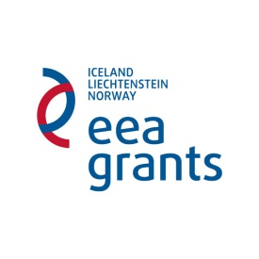
EGT Finanszírozási Mechanizmus 2009-2014
HU08 Ösztöndíj Program
Személyzeti/oktatói mobilitási program
… projekt

Támogatott partnerintézmények listája

1.
Intézmény neve:
Intézmény székhelye:
Intézményi kapcsolattartó:

